Об установлении расходного обязательства Еловского муниципального округа Пермского края по вопросам местного значения в сфере
укрепления межнационального и межконфессионального согласия в Еловском
муниципальном округе Пермского края

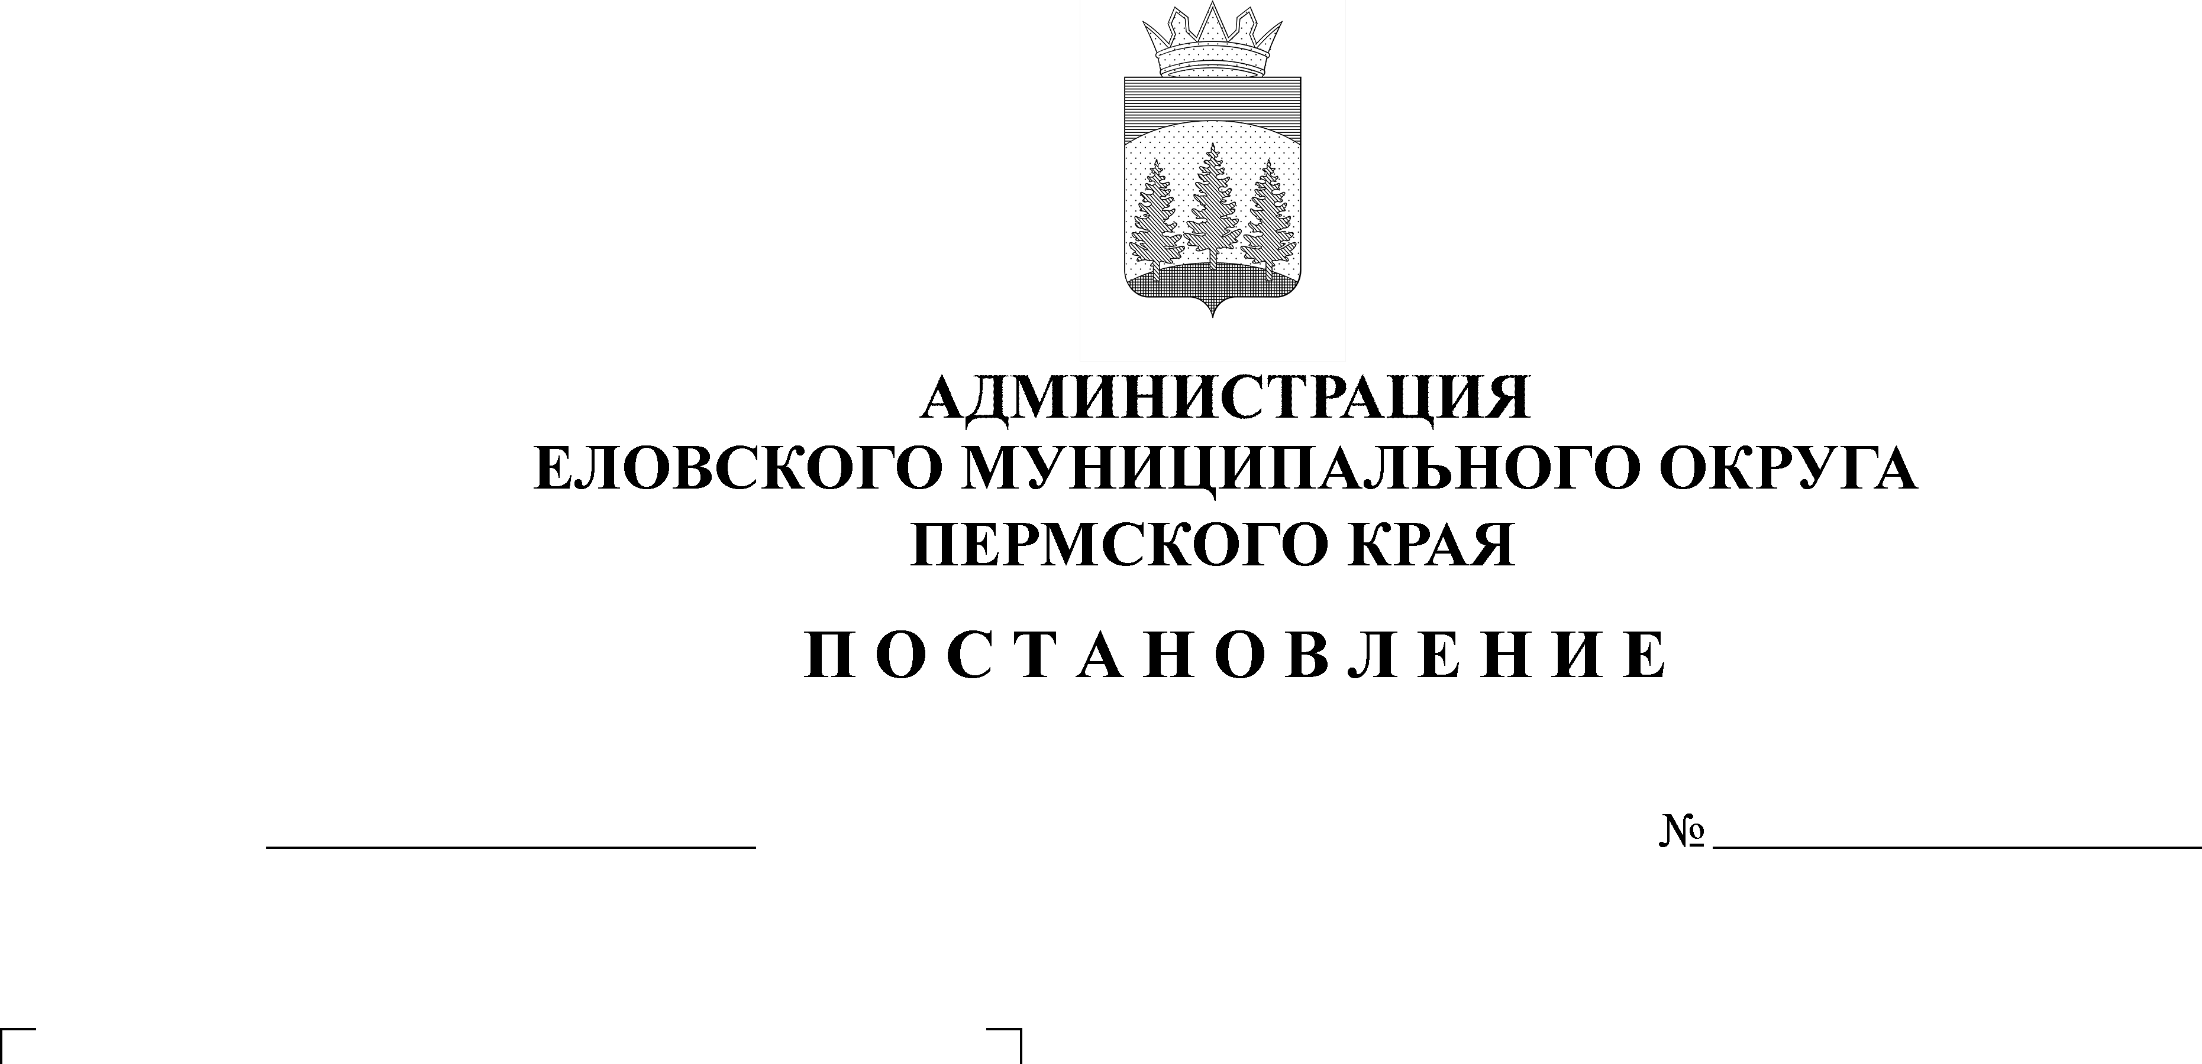
556-п
22.11.2021

В соответствии со статьей 86 Бюджетного кодекса Российской Федерации, пунктом 7.2 части 1 статьи 16 Федерального закона от 06 октября 2003 г. № 131-ФЗ «Об общих принципах организации местного самоуправления в Российской Федерации», Уставом Еловского муниципального округа Пермского края, Решением Думы Еловского муниципального округа Пермского края от 20 декабря 2020 г. № 67 «Об утверждении Положения о бюджетном процессе в Еловском муниципальном округе Пермского края»
Администрация Еловского муниципального округа Пермского края ПОСТАНОВЛЯЕТ:
1. Установить на неограниченный срок расходное обязательство Еловского муниципального округа Пермского края по вопросам местного значения в сфере укрепления межнационального и межконфессионального согласия в Еловском муниципальном округе Пермского края.
2. Определить, что расходное обязательство, установленное пунктом 1 настоящего Постановления, реализуется:
2.1. при содействии в реализации мероприятий, направленных на формирование гармоничной межнациональной и межконфессиональной ситуации в Еловском муниципальном округе Пермского края, оказание поддержки национально-культурным автономиям и национальным общественным организациям в осуществлении деятельности по межэтническому сотрудничеству, религиозным общественным организациям в осуществлении деятельности по межконфессиональному сотрудничеству, гармонизации межнациональных и межконфессиональных отношений:
2.1.1. сопровождение сайта по вопросам межнациональных и межконфессиональных отношений;
2.1.2. проведение мероприятий, фестивалей, форумов, национальных праздников, спартакиад, семинаров, круглых столов;
2.1.3. содействие издательской деятельности, приобретение и распространение издательской продукции об этническом многообразии Еловского муниципального округа Пермского края, антиэкстремистской и антитеррористической направленности;
2.1.4. проведение курсов повышения квалификации для сотрудников некоммерческих организаций, работающих в сфере межэтнических и межконфессиональных отношений;
2.1.5. проведение заседаний Координационного совета по национальным вопросам при администрации Еловского муниципального округа Пермского края;
2.2. при социальной и культурной адаптации мигрантов:
2.2.1. оказание консультационных правовых услуг, проведение культурно-просветительских мероприятий для мигрантов и членов их семей;
2.2.2. выпуск информационных материалов (памяток), приобретение учебников по изучению русского языка, истории и культуры России;
2.3. при организации и проведении мониторинга межнациональных, межконфессиональных, миграционных процессов на территории Еловского муниципального округа Пермского края:
2.3.1. мониторинг состояния межнациональных и межконфессиональных отношений в Еловском муниципальном округе Пермского края;
2.3.2. исследование уровня сохранения и развития традиционных культур народов Еловского муниципального округа Пермского края и особенностей функционирования и существования на современном этапе конфессий в Еловском муниципальном округе Пермского края.
3. Расходы, связанные с реализацией расходного обязательства, установленного пунктом 1 настоящего Постановления, осуществляются за счет собственных доходов бюджета Еловского муниципального округа Пермского края и предусматриваются в бюджете Еловского муниципального округа Пермского края на очередной финансовый год и плановый период.
4. Установить, что затраты на реализацию расходного обязательства, указанного в пункте 1 настоящего Постановления, рассчитываются исходя из утверждаемого в рамках муниципальной программы «Взаимодействие общества и власти в Еловском муниципальном округе Пермского края» объема планируемых к выполнению услуг (работ) и цен (тарифов) на данные виды услуг (работ), определенных посредством применения методов определения начальной (максимальной) цены контракта, цены контракта, заключаемого с единственным поставщиком (подрядчиком, исполнителем). Методы определения начальной (максимальной) цены контракта, цены контракта, заключаемого с единственным поставщиком (подрядчиком, исполнителем), определены в понятиях, установленных действующим законодательством о контрактной системе в сфере закупок товаров, работ, услуг для обеспечения государственных и муниципальных нужд.
5. Утвердить прилагаемый Перечень мероприятий в сфере укрепления межнационального и межконфессионального согласия в Еловском муниципальном округе Пермского края.
6. Установить, что расчет объема финансового обеспечения на исполнение расходного обязательства, установленного пунктом 1 настоящего Постановления, определяется нормативным и плановым методом.
7. Исполнение расходных обязательств осуществлять в порядке, установленном нормативными правовыми актами Еловского муниципального округа Пермского края.
8. Определить главным распорядителем бюджетных средств расходного обязательства, установленного пунктом 1 настоящего постановления, Администрацию Еловского муниципального округа Пермского края.
9. Признать утратившим силу Постановление администрации Еловского муниципального района от 03 ноября 2020 г. № 458-п «Об установлении расходного обязательства Еловского муниципального округа Пермского края по вопросам местного значения в сфере укрепления межнационального и межконфессионального согласия в Еловском муниципальном округе Пермского края».
10. Настоящее Постановление обнародовать на официальном сайте газеты «Искра Прикамья» и официальном сайте Еловского муниципального округа Пермского края.
10. Постановление вступает в силу с 01 января 2022 года.
11. Контроль за исполнением постановления возложить на заместителя главы администрации Еловского муниципального округа по социальной политике.

Глава муниципального округа –
глава администрации Еловского
муниципального округа Пермского края А.А. Чечкин

УТВЕРЖДЕН
постановлением
Администрации Еловского
муниципального округа
Пермского края
от 22.11.2021 № 556-п

ПЕРЕЧЕНЬ
мероприятий в сфере укрепления межнационального и
межконфессионального согласия в Еловском муниципальном округе
Пермского края

№ | Наименование мероприятия | Метод планирования  расходов бюджета  Еловского муниципального округа  Пермского края
1 | 2 | 3
1 | Содействие в реализации мероприятий, направленных на гармонизацию межнациональных и межконфессиональных отношений, культурно-просветительских общественных инициатив религиозных организаций и объединений
1.1 | Сопровождение сайта по вопросам межнациональных и межконфессиональных отношений | Определение начальной (максимальной) цены контракта, цены контракта, заключаемого с единственным поставщиком (подрядчиком, исполнителем) методом сопоставимых рыночных цен (анализ рынка), по ранее заключенным договорам отчетного года
1.2 | Проведение мероприятий, фестивалей, форумов, национальных праздников, спартакиад, семинаров, круглых столов | Определение начальной (максимальной) цены контракта, цены контракта, заключаемого с единственным поставщиком (подрядчиком, исполнителем) методом сопоставимых рыночных цен (анализ рынка), по ранее заключенным договорам отчетного года
1.3 | Содействие издательской деятельности, приобретение и распространение издательской продукции об этническом многообразии города Перми, антиэкстремистской и антитеррористической направленности | Определение начальной (максимальной) цены контракта, цены контракта, заключаемого с единственным поставщиком (подрядчиком, исполнителем) методом сопоставимых рыночных цен (анализ рынка), по ранее заключенным договорам отчетного года
1.4 | Проведение курсов повышения квалификации для сотрудников некоммерческих организаций, работающих в сфере межэтнических и межконфессиональных отношений | Определение начальной (максимальной) цены контракта, цены контракта заключаемого с единственным поставщиком (подрядчиком, исполнителем) методом сопоставимых рыночных цен (анализ рынка), по ранее заключенным договорам отчетного года
1.5 | Проведение заседаний Координационного совета по национальным вопросам при администрации Еловского муниципального района | Определение начальной (максимальной) цены контракта, цены контракта, заключаемого с единственным поставщиком (подрядчиком, исполнителем) методом сопоставимых рыночных цен (анализ рынка), по ранее заключенным договорам отчетного года
2 | Социальная и культурная адаптация мигрантов
2.1 | Оказание консультационных правовых услуг, проведение культурнопросветительских мероприятий для мигрантов и членов их семей | Определение начальной (максимальной) цены контракта, цены контракта, заключаемого с единственным поставщиком (подрядчиком, исполнителем) методом сопоставимых рыночных цен (анализ рынка), по ранее заключенным договорам отчетного года
2.2 | Выпуск информационных материалов (памяток), приобретение учебников по изучению русского языка, истории и культуры России | Определение начальной (максимальной) цены контракта, цены контракта, заключаемого с единственным поставщиком (подрядчиком, исполнителем) методом сопоставимых рыночных цен (анализ рынка), по ранее заключенным договорам отчетного года
3 | Организация и проведение мониторинга межнациональных, межконфессиональных, миграционных процессов на территории Еловского муниципального округа Пермского края
3.1 | Мониторинг состояния межнациональных и межконфессиональных отношений в Еловском муниципальном округе Пермского края | Определение начальной (максимальной) цены контракта, цены контракта, заключаемого с единственным поставщиком (подрядчиком, исполнителем) методом сопоставимых рыночных цен (анализ рынка), по ранее заключенным договорам отчетного года
3.2 | Исследование уровня сохранения и развития традиционных культур народов Еловского муниципального округа Пермского края и особенностей функционирования и существования на современном этапе конфессий в Еловском муниципальном округе Пермского края | Определение начальной (максимальной) цены контракта, цены контракта, заключаемого с единственным поставщиком (подрядчиком, исполнителем) методом сопоставимых рыночных цен (анализ рынка), по ранее заключенным договорам отчетного года

